INDICAÇÃO Nº 1016/2021

Assunto: Solicita ao Sr. Prefeito Municipal que determine, urgentemente, à Secretaria de Obras e Serviços Públicos e CPFL a verificação e troca de lâmpada queimada na rua Benjamin Constant, em frente ao número 702, no Centro.

Senhor Presidente,

INDICO ao Sr. Prefeito Municipal, nos termos do Regimento Interno desta Casa de Leis, que determine, urgentemente, à Secretaria de Obras e Serviços Públicos e à Companhia Paulista de Força e Luz (CPFL) a verificação e troca de lâmpada queimada na rua Benjamin Constant, em frente ao número 702, CEP 13250-010, bairro Centro.
A presente Indicação visa atender solicitação de moradores daquela região, que transitam pela referida via e identificaram escuridão em decorrência de lâmpada queimada no poste localizado em frente ao número informado, que gera sensação de insegurança relacionado a furtos/roubos, riscos de acidentes e atropelamentos. Buscando levar mais segurança para usuários das vias e transeuntes, além de evitar sobrecarga do sistema de atendimento às emergências e de saúde, ante os motivos apresentados, tornam-se necessárias ações urgentes da Administração Pública e sua execução no menor tempo possível.

SALA DAS SESSÕES, 15 de julho de 2021.

CARLOS EDUARDO DE OLIVEIRA FRANCO
Vereador – Cidadania

Imagens do Local

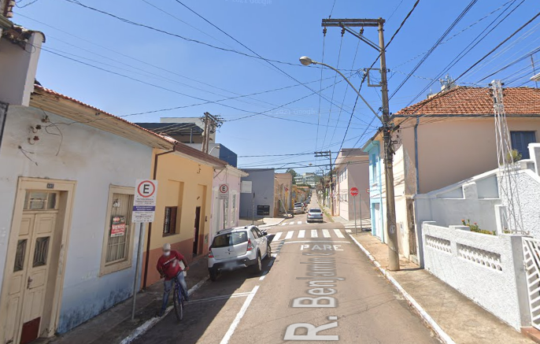
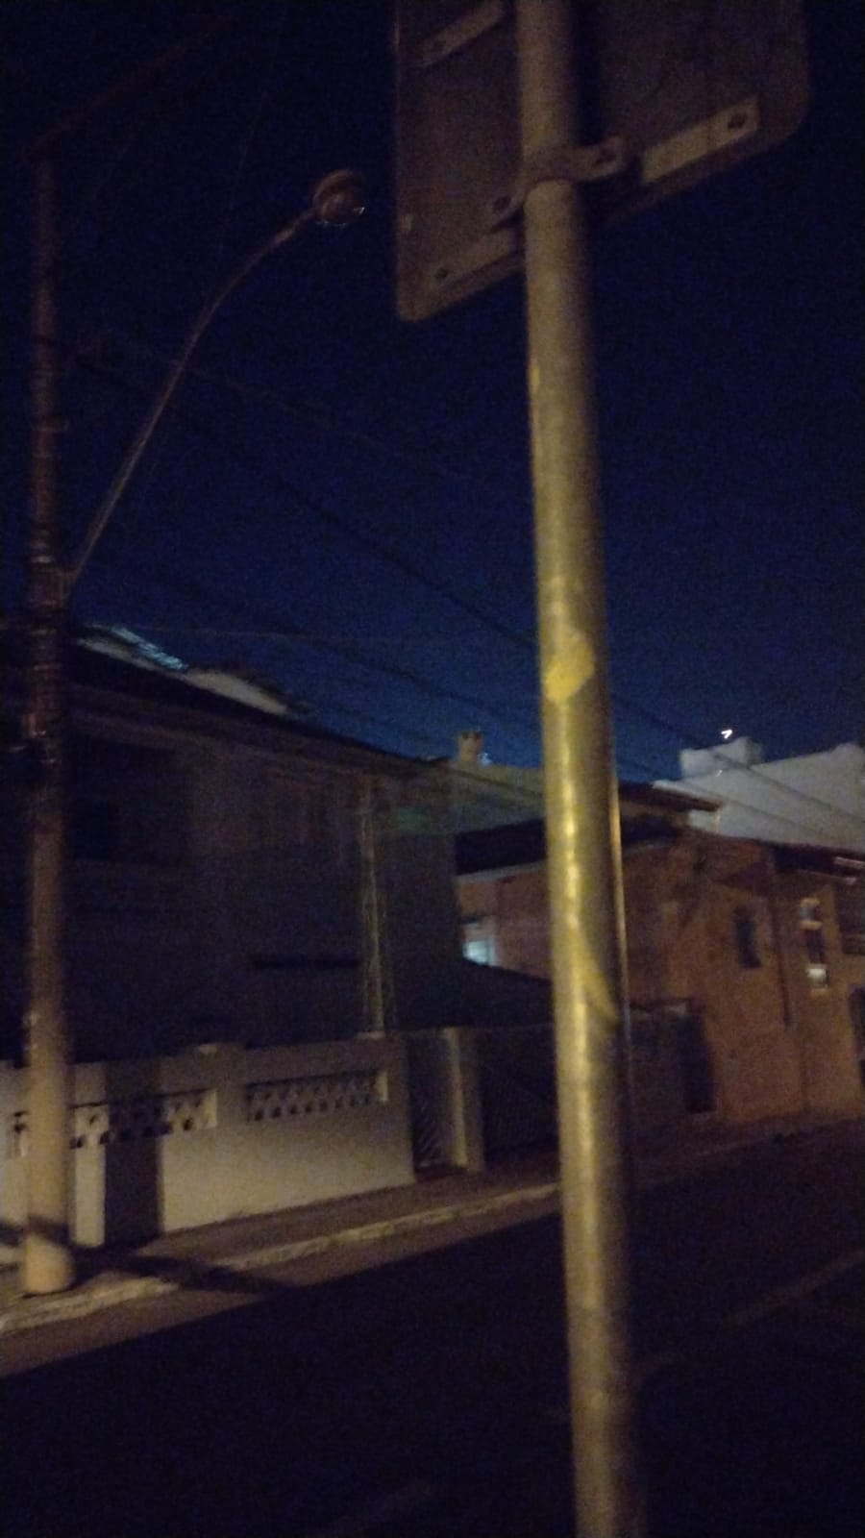Vista Noturna

